МИНИСТЕРСТВО ОБРАЗОВАНИЯ РЕСПУБЛИКИ БЕЛАРУСЬ

Учреждение образования «Полоцкий государственный университет»

Факультет информационных технологий

Кафедра технологий программирования

**ЛАБОРАТОРНАЯ РАБОТА №5**

по дисциплине: **«Надёжность программного обеспечения»**

на тему: ««Основы тестирования Web-приложений»

Вариант 12

ВЫПОЛНИЛ студент группы 15-КБ

Осипенко В.В.

ПРОВЕРИЛ преподаватель

Попкова Д.В.

Новополоцк 2017 г.

**Цель работы**: ознакомиться с основами тестирования Web- приложений. Узнать об основных видах проверок. Стандартный чек-лист для проверки Web-приложений.

**Анализ задания**

В рамках данной лабораторной работы необходимо протестировать GUI сайта ОАО “Нафтан”.

**Ход работы**

Сайт ОАО “Нафтан” http://www.naftan.by/ru/default_ru.aspx предназначен для ознакомления с компанией. Скриншот данного сайта представлен на рисунке 1.

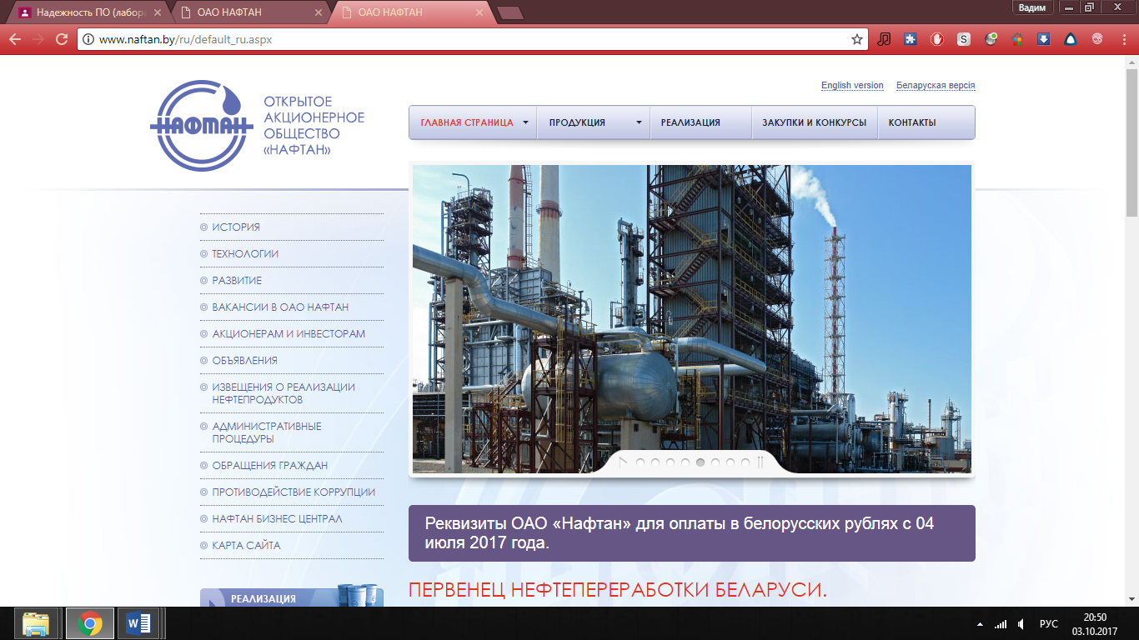

Рисунок 1 – Скриншот тестируемого сайта

В результате тестирования сайта была построена таблица проведенных тестов. Результат показан в таблице 1.

Таблица 1 – Результат тестирования GUI

|  |  |  |  |
| --- | --- | --- | --- |
| **Название проверки** | **Ожидаемый результат** | **Полученный результат** | **Комментарии** |
| Понятность элементов управления сайтом. | Все элементы управления должны быть понятны. | Пройден |  |
| Наличие контактов | Внизу сайта, либо в другом месте должны находиться контактные данные. | Пройден |  |

Продолжение таблицы 1.

|  |  |  |  |
| --- | --- | --- | --- |
| Единство дизайна | Все страницы сайта должны быть одинаковы по дизайну. | Пройден |  |
| Наличие названия сайта в его шапке | При переходе на сайт должно быть название сайта. | Пройден |  |
| Совместимость с различными браузерами | Сайт должен выглядеть одинаково во всех браузерах. | Пройден |  |
| Адаптивность | При изменении размера окна браузера элементы сайта не должны смещаться. | Не пройден | Сайт не адаптируется под размеры окна |
| Орфография | Весь текст должен быть написан без ошибок. | Пройден |  |
| Оформление ссылок | Все ссылки, имеющиеся на сайте должны отображаться корректно. | Пройден |  |
| Дружественность | Сайт должен хорошо восприниматься и быть понятен. | Пройден |  |
| Работоспособность иностранных версий сайта | Иностранные версии сайта должны быть правильно переведены и оформлены. | Пройден |  |

В ходе тестирования дизайна сайта 90% тестов оказались успешными. Всего было проведено 10 тестов, 9 из их имеют положительный результат.

Исходя из данной статистики GUI сайта можно оценить на удовлетворительно.

**Вывод:** в ходе данной лабораторной работы мной было проведено тестирование GUI для сайта ОАО «Нафтан».